Nieuwsbrief december 2016 .
December is weer aangebroken, dus, het is weer tijd om u op de hoogte te brengen van de ontwikkelingen in Mwamtsefu, Kenia.
Hoofddoel: het studiefonds.
Zoals u in de nieuwsbrief van juni heeft kunnen lezen blijft het een uitdaging om alle middelbare scholen zover te krijgen dat ze ons melden hoeveel kinderen uit Mwamtsefu op hun school zitten. Helaas worden er nog steeds kinderen, tijdelijk, naar huis gestuurd omdat er een betalingsachterstand is. Dit zou niet nodig moeten zijn! In Oktober, tijdens ons bezoek hebben Rachael en Michael de koppen bij elkaar gestoken en een plan opgesteld welk er voor zou moeten zorgen dat er geen kinderen meer naar huis gestuurd worden. Michael kent alle kinderen en leeft tussen de gezinnen, hij hoort als eerste als er problemen zijn en kan dan direct contact met ons opnemen. Rachael blijft de scholen bezoeken en controleert of alles o.k. is met de kinderen. Zij blijft ook de voorlichting voor, vooral de meisjes, geven. De KCPE(eindtoets basisschool)is inmiddels achter de rug, de scores zijn echter nog niet bekend. Deze komen in de volgende nieuwsbrief.
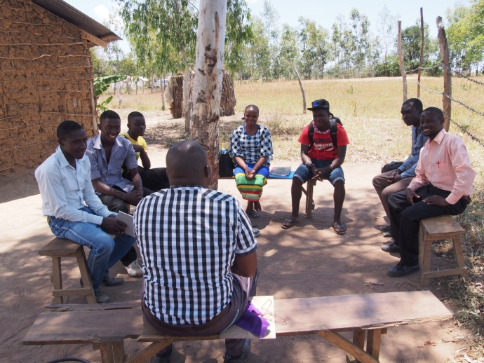
Studenten Universiteit.
In Oktober is de laatste( van de 18 studenten) gestart met zijn studie. Tot nu toe gaat het met alle studenten voorspoedig, alleen Hassan moest een jaar herkansen. Inmiddels is dit gelukt en kan hij zijn studie vervolgen. De Elightgroup is serieus bezig met het ontwikkelen van plannen. Eén van de plannen is het automatiseren van de school en het opzetten van een internetcafé. In juni schreef ik al dat Stephen,ICT student, hier mee bezig was.
een aantal studenten in overleg over de plannen.
Inmiddels zijn er 4 tweedehands laptops op school, hiermee gaat Stephen in januari de computerlessen starten. De eerste stap is computerles aan de leerkrachten van de Mwamtsefuschool en aan leerlingen van de hoogste groep. Natuurlijk zijn 4 laptops daarvoor niet genoeg. We hebben inmiddels een sponsor gevonden die een aantal laptops wil doneren, maar als u voor ons nog een goede laptop heeft, met vooral ook een redelijke accu, dan zou de school daar heel blij mee zijn.
Het tweede plan vergt nog iets meer tijd , maar de eerste stappen zijn al gezet.
We zouden graag een stenen bedrijfje opzetten. Het plan is gemaakt, en er is onderzoek gedaan naar afzet mogelijkheden. Doordat er in de komende jaren, veel gemodderde huisjes vervangen gaan worden door bakstenen huisjes, zijn bakstenen ‘big business’ in deze omgeving.
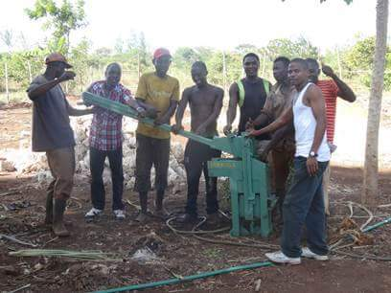
Stap 1 is nu eerst een kleine werkplaats bouwen. We hebben hiervoor een plek uitgekozen op het terrein van de school, naast het meertje. De klei uit het meertje gaat dan gebruikt worden als grondstof voor de bakstenen, op deze manier snijdt het mes aan twee kanten. Het meertje wordt uitgediept en er ontstaat een groter waterbassin. Dit water kan dan dankzij de village pump weer als extra drinkwater gebruikt worden.
Als het onderkomen klaar is kan de machine worden aangeschaft en de cursus, bakstenen bakken, starten,
Een handmachine om de bakstenen te vormen, deze machine staat elders in Kenia op een project
In de volgende nieuwsbrief kunt u ongetwijfeld meer nieuws hierover lezen.
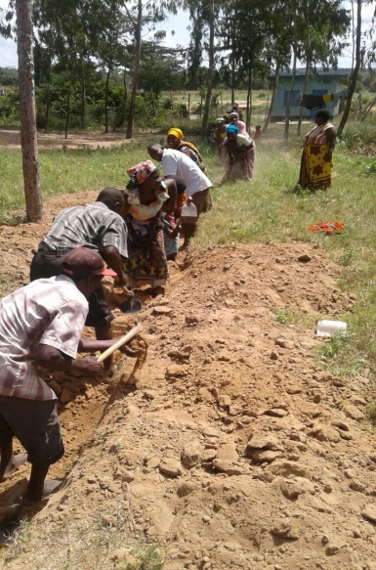
Het water project
Zoals u in de vorige nieuwsbrief heeft kunnen lezen zijn er nog steeds problemen met de watertanks. Er verdwijnt water en we weten niet hoe dat komt. In juli zijn de watertanks en de ondergrondse leidingen gecontroleerd door Tenda Pamodja Nederland. De leidingen zijn allemaal blootgelegd door de mensen van Mwamtsefu, hierbij zijn geen lekkages ontdekt. Ook de tanks zijn zover, als dat mogelijk was, gecontroleerd er zijn geen lekkages gevonden. Wat nog overblijft zijn de bodems van de tanks. Voor een goede controle moeten de tanks leeg zijn. Eind november was dit het geval, tot op heden hebben we geen rapportage gekregen vanuit Kenia. We houden u op de hoogte.
Leidingen worden blootgelegd om te kijken of er een lekkage is
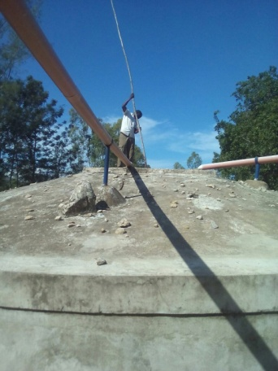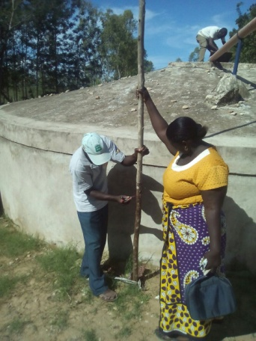
Met een peilstok wordt dagelijks onderzocht hoeveel water er in de tank zit,

MBusiness
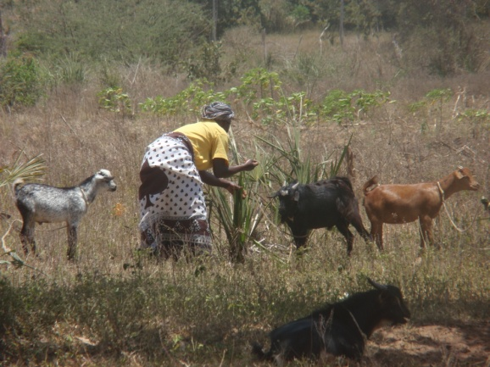
De vrouwen zijn nog steeds hard bezig om de levensstandaard te verbeteren. Met de geitenfarm gaat het op zich goed. De vrouwen hadden vooral jonge bokken ingekocht, dit daar een volwassen bok op de markt meer oplevert. Er waren van de 40 dieren maar 3 geiten en de rest bokken. Deze geiten waren wel zwanger. We hebben erover gesproken dat het beter zou zijn om wat meer geiten te hebben. Wellicht komen de bokken dan gratis en ook melk van de geiten is goed voor kinderen. Verder zijn we met de vrouwen langzaam begonnen om de landbouw/tuinbouw wat aan te sturen. We zijn in Nederland met Rijk Zwaan in gesprek over de levering/schenking van zaden welke speciaal ontwikkeld zijn voor het klimaat in Kenia. Het ziet ernaar uit dat we in Februari de zaden mee kunnen nemen. We proberen nog om een medewerker van Rijk Zwaan te laten kijken naar de situatie in Mwamtsefu. Hierdoor zou er gerichter, deskundig advies gegeven kunnen worden.
Ook over dit project houden we u op de hoogte.
Vriendelijke groet, namens het bestuur van Wenzi,
Willie de Bruin.

